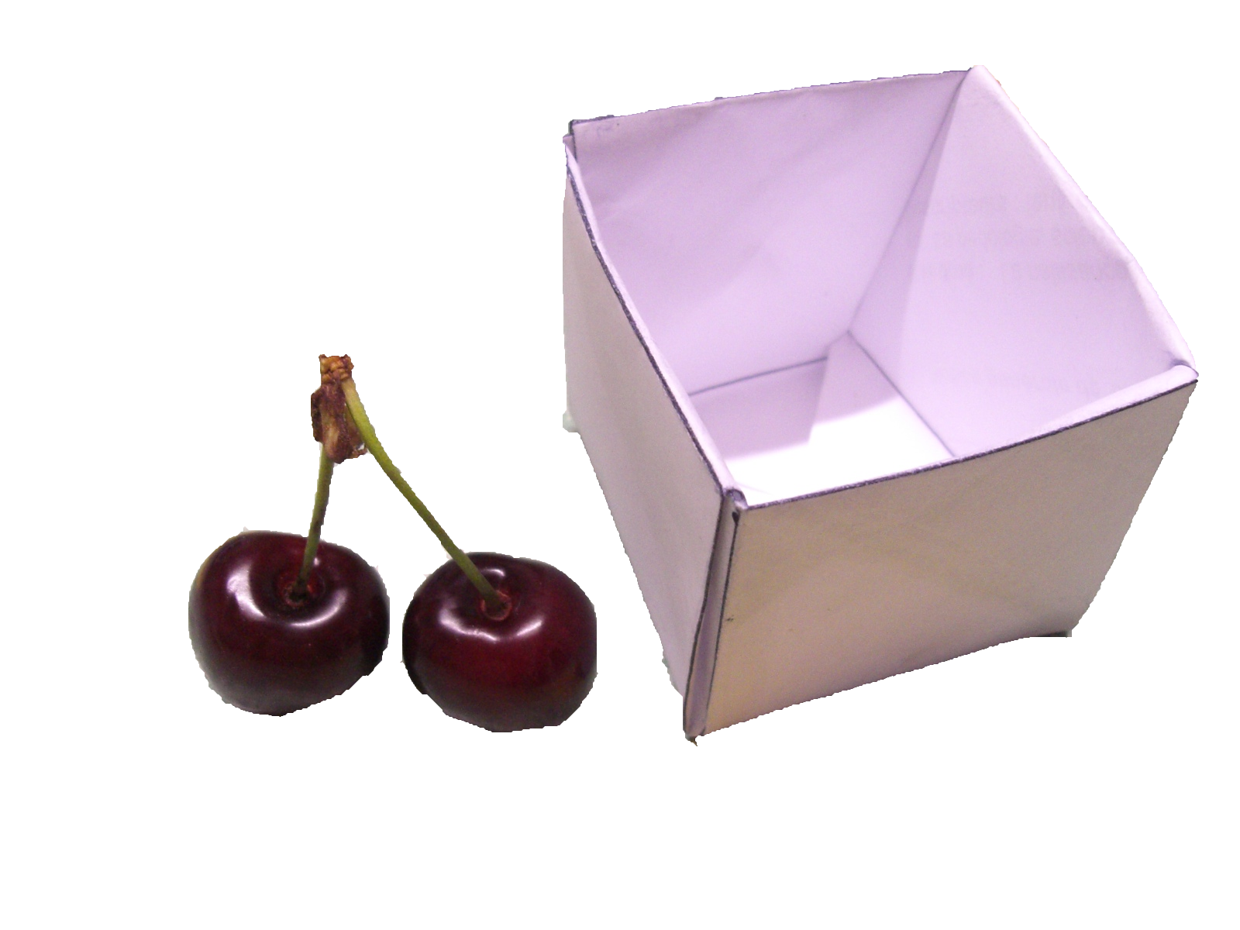
Un porte monnaie en papier

Le papier est un matériau qui peut surprendre par sa solidité lorsque les fibres constituantes sont assez longues. Le recyclage du papier fait que les fibres de bois sont chaque fois raccourcies. Bien sûr, cela n'est pas gênant (quoique ...) lorsqu'on utilise des sacs en papier.
Il est possible de récupérer du papier de bonne qualité dans les déchets de certaines imprimeries qui fabriquent des sacs et autres contenants en papier / carton.

Avec du papier de bonne qualité, par rapport à ce qui a été dit précédemment, ce genre de porte monnaie peut durer plusieurs années. J'ai même vu un sac entièrement en papier servant pour aller faire les courses au marché. D'une grande résistance, il était fabriqué avec une double couche de papier.
Avec du papier ordinaire, la durée de vie sera moindre. Cela va dépendre de la qualité du papier, et de l'usage qui est fait du porte monnaie. Car, dans tous les cas, le papier résiste assez mal aux frottements. Mais cela reste une petite fabrication très facile et rapide à faire, et refaire ...

Appel aux petites mains habiles

Ce pliage forme dans un premier temps un cube en papier. Cette boite, dont il manque une face, peut servir de contenant. A partir de ce cube, le pliage des côtés referme la boite sur elle même. On obtient alors le porte monnaie. La forme finale est un carré de 2 à 3 cm d'épaisseur.

Pour faire un premier porte monnaie, le plus simple est d'utiliser une feuille (de brouillon) au format A4 (dimension standard de 21 x 29,7 cm). Avec ces dimensions, vous obtiendrez une boite de 5 cm de côtés. Et donc un porte monnaie de 5cm x 5cm, d'une épaisseur de 2 à 3 cm.

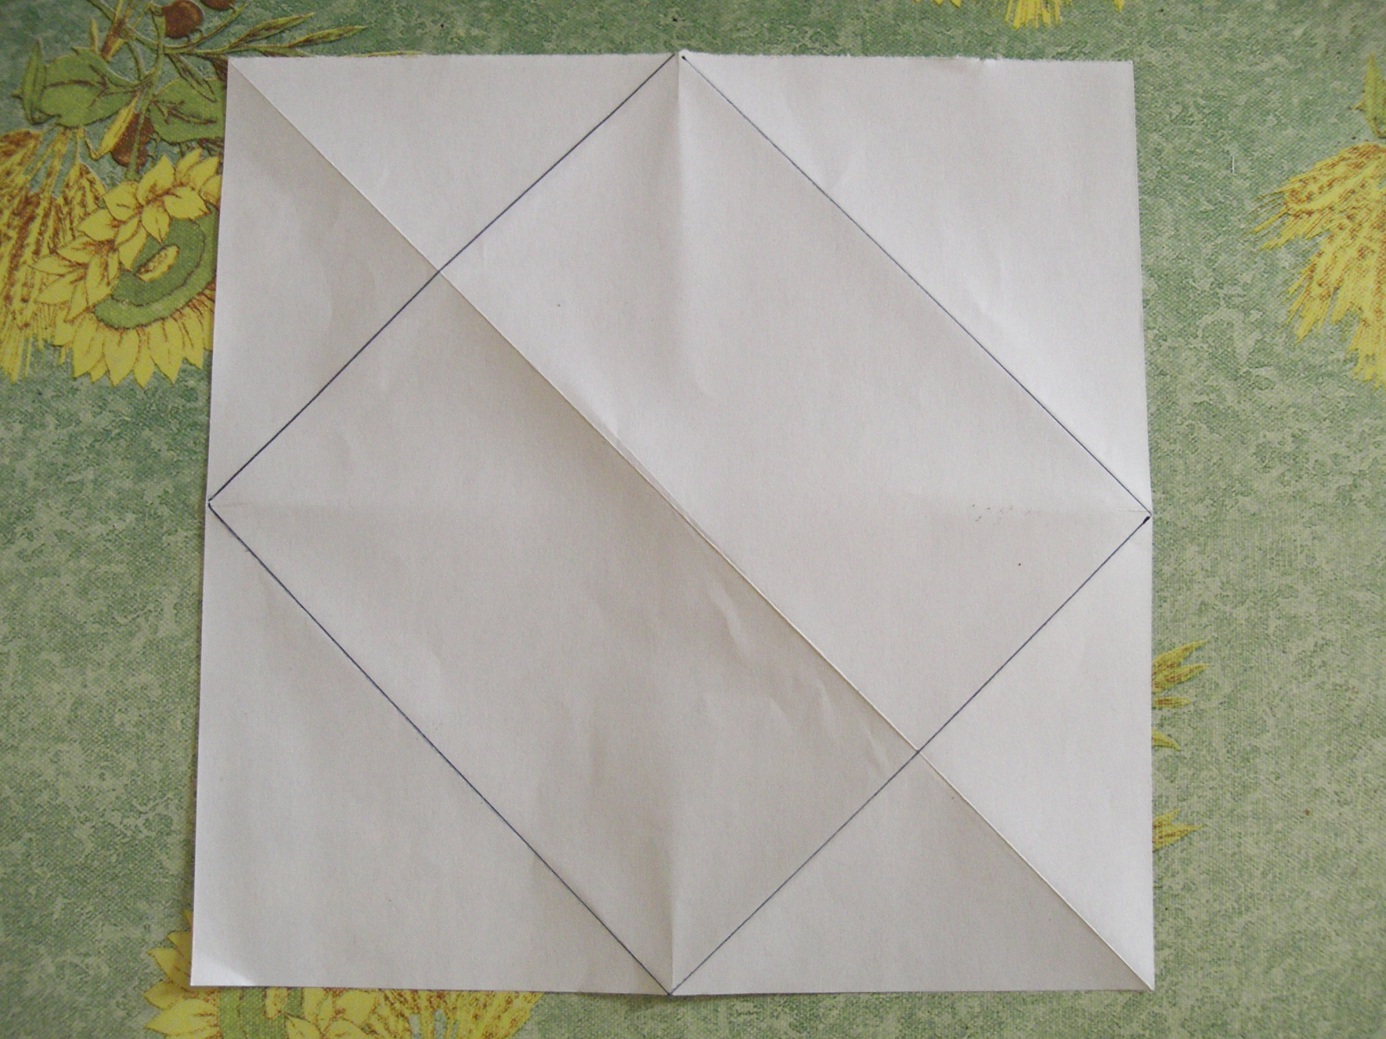
- La forme de base pour ce pliage est un carré. Les 4 premiers plis se font simplement suivant la photo. Marquer le centre sur les 4 côtés du carré. Tracer les lignes de pliage depuis le centre d'un côté vers le centre des 2 côtés adjacents.
½ longueur
½ longueur

- Ensuite, plier seulement 2 côtés opposés. Faites 2 lignes de pliage. Par rapport aux bords, elles se situent à une distance de 1/3 de la largeur.
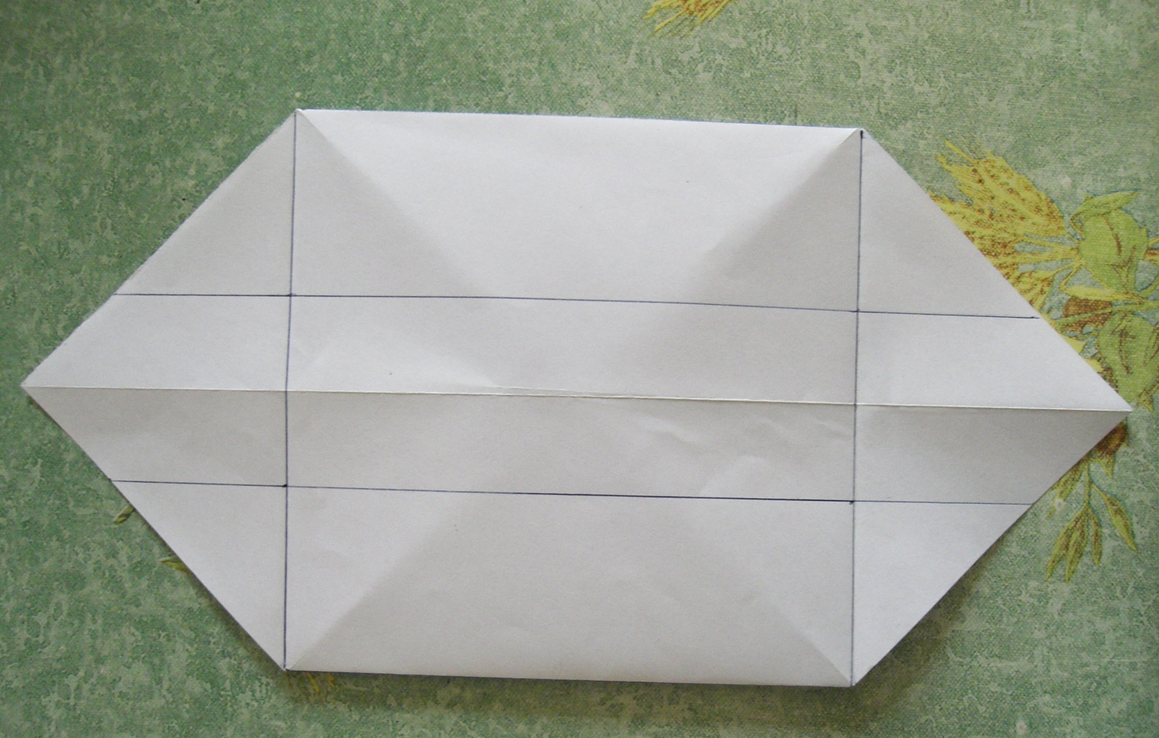

1/3 de largeur
1/3 de largeur
1/3 de largeur

On obtient ceci,

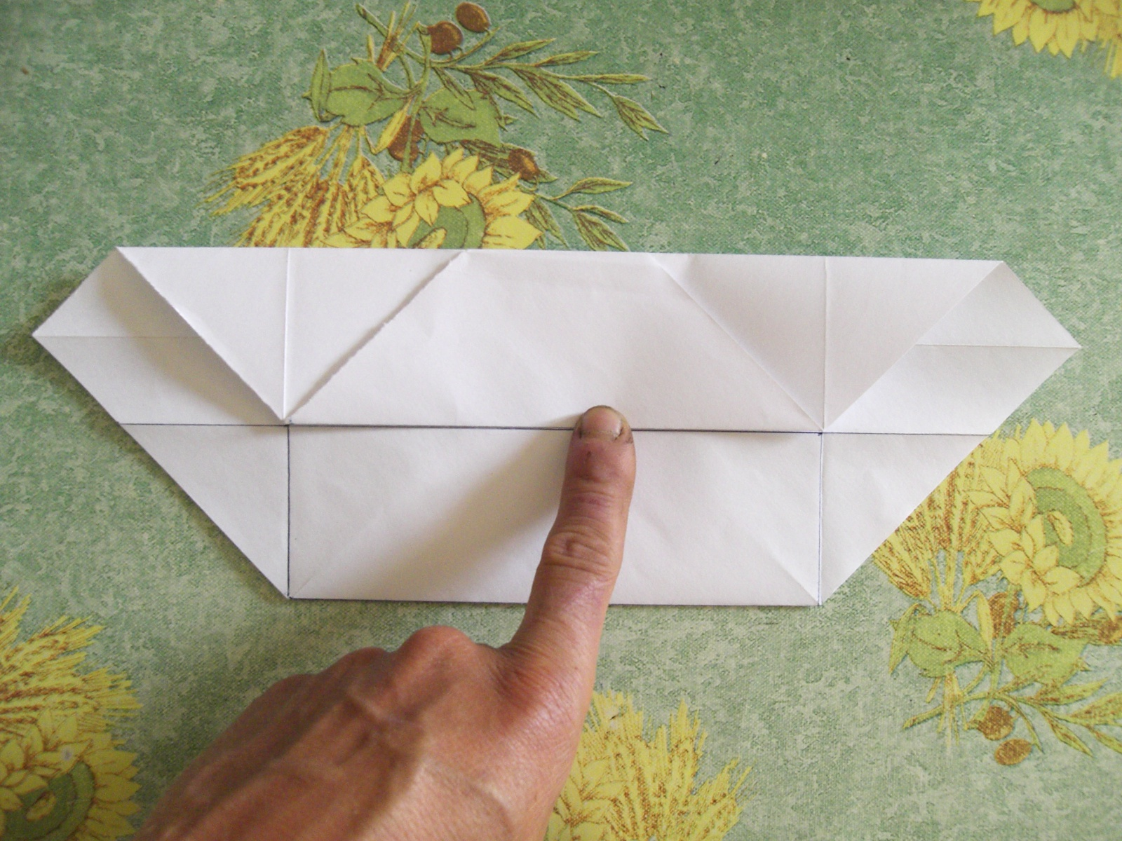

- Pour faire simplement une boite, il ne faut pas faire cette étape. Ces plis servent au pliage de la boite pour en faire le porte monnaie.
Faire les 4 plis en rouge signalés ci-dessous. A cet instant il est important de garder la même face du papier dessus. La face qui se trouve face à vous deviendra l'intérieur du pliage.

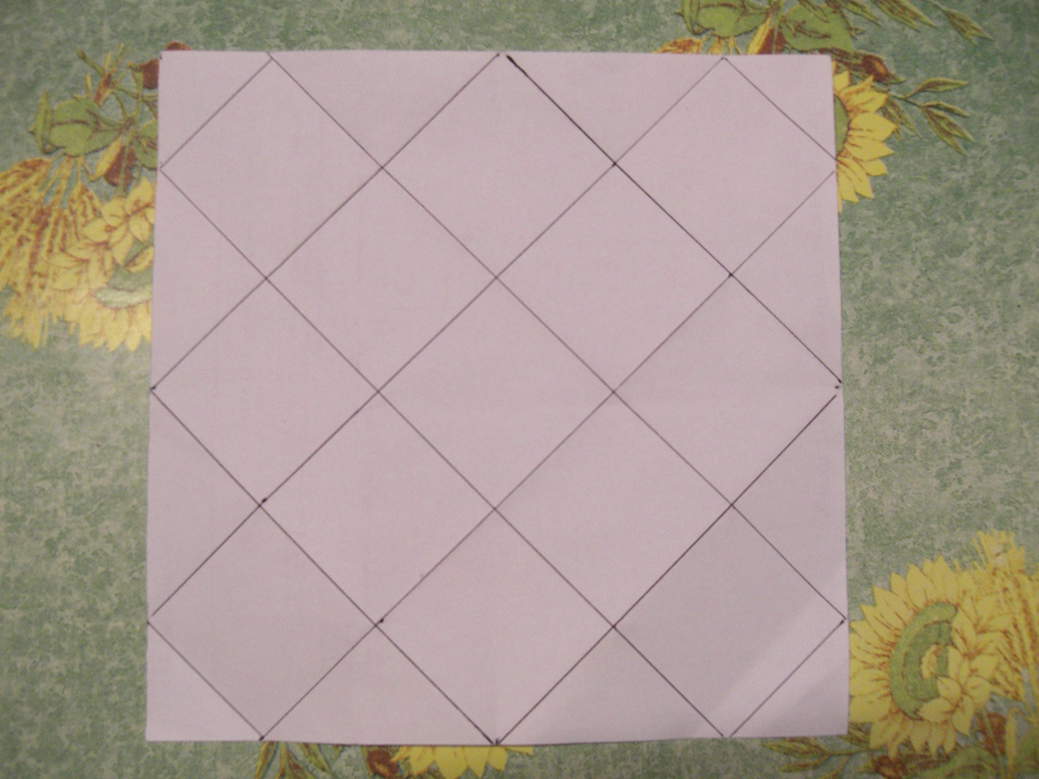

- Ensuite, on commence le pliage proprement dit. Replier complètement l'angle (1) suivant le trait rouge.
Le point (1) vient se placer au centre du carré.
(1)

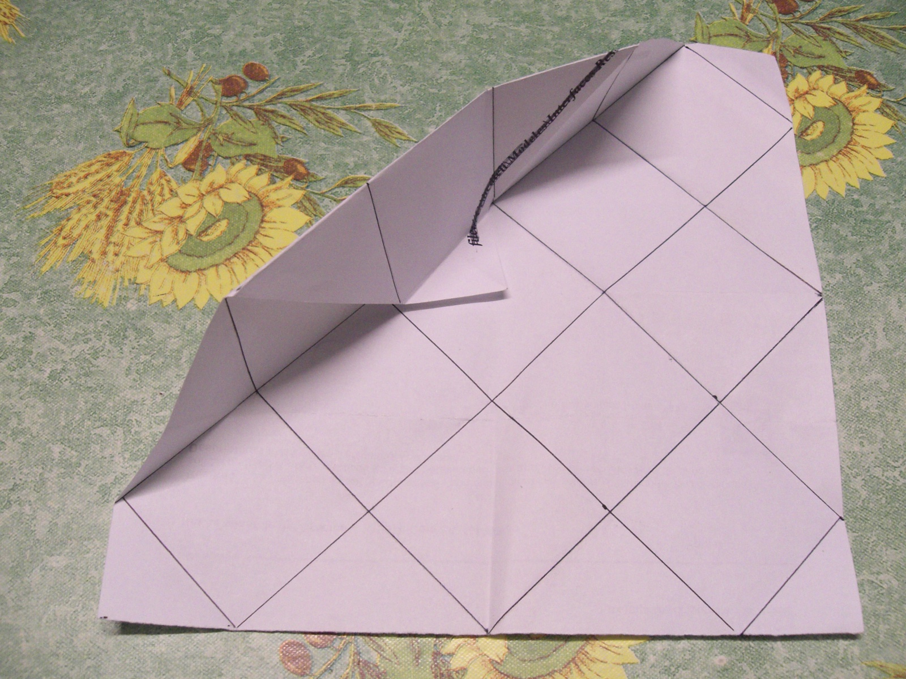
Puis, plier jusqu'à obtenir un angle droit comme indiqué sur la photo.
(3)
(2)
(1)

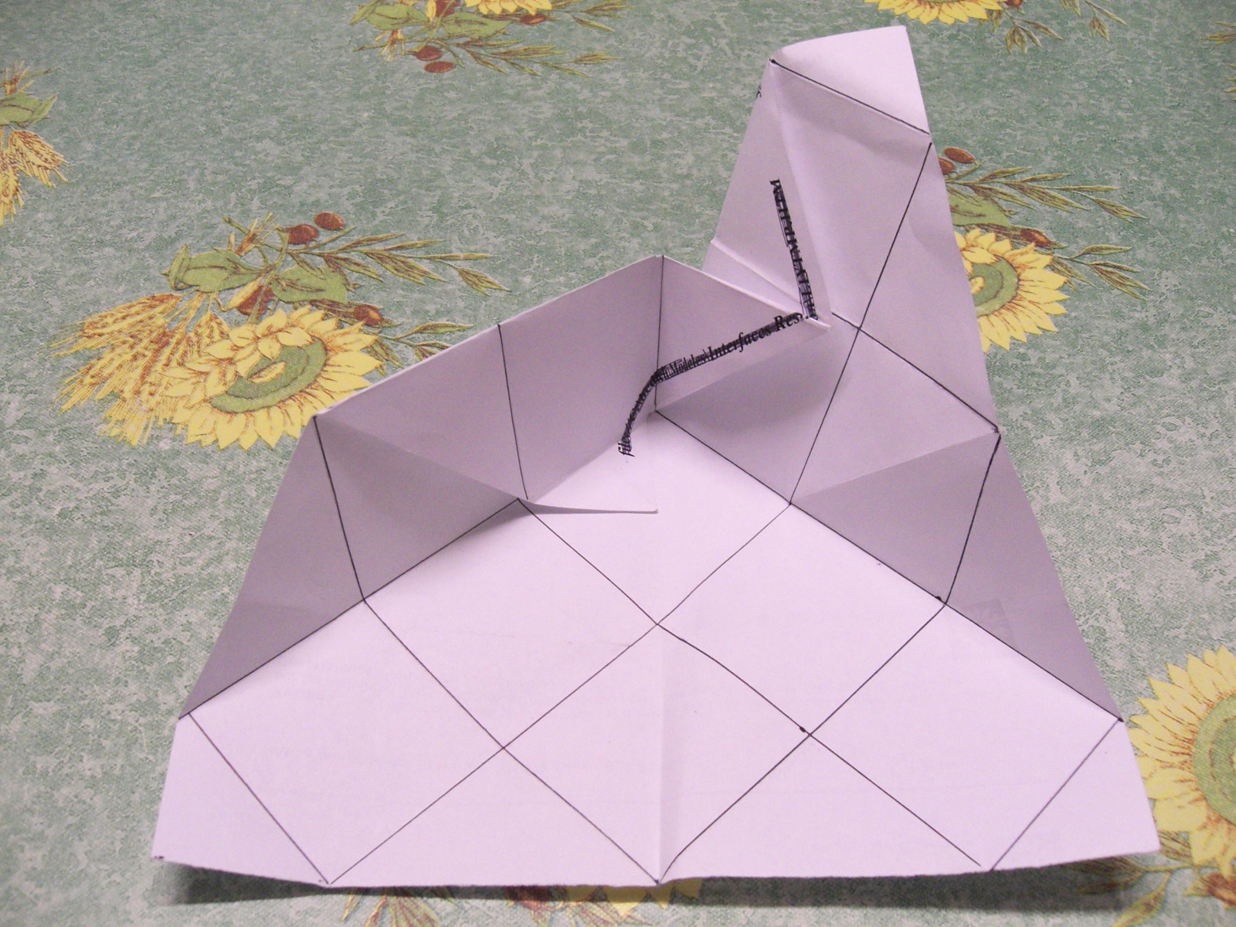
(2)
(3)
Ensuite ramener le point (2) vers le haut, de nouveau on fait un angle droit.
Le point (3) doit se plier vers l'intérieur.
Le point (1) ne bouge pas.
(1)

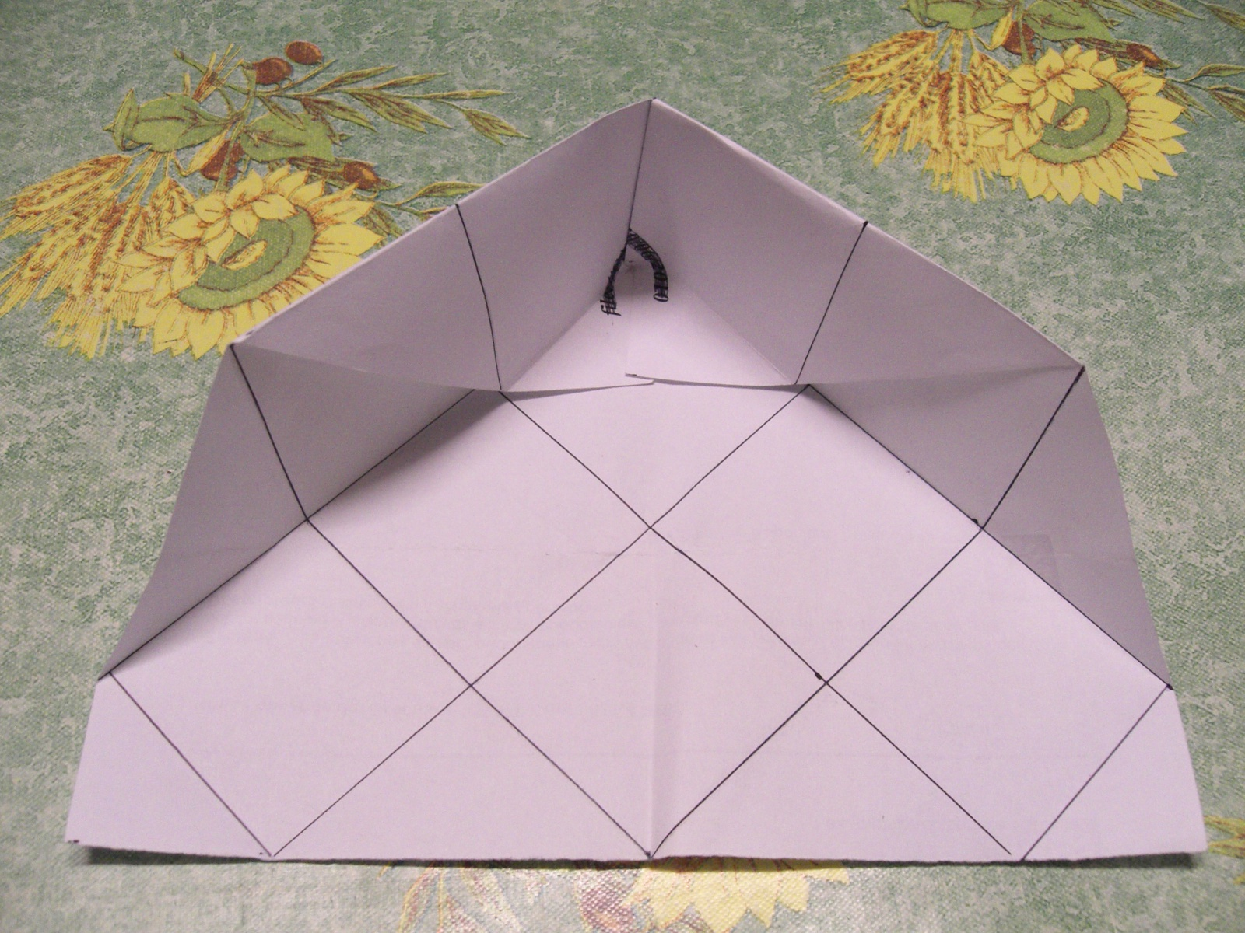
Puis on abaisse le point (2), qui rejoint le centre du carré.
(1) (2)
On a donc les points (1) et (2) qui se superposent au centre.
Le point (3) disparaît dans le pliage.

On répète cela pour les 4 angles.

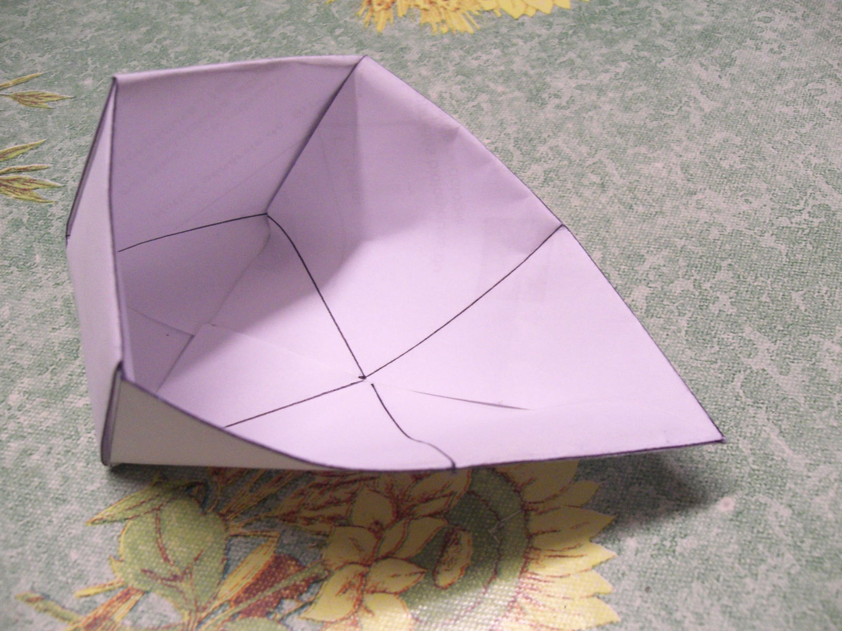
Voilà l'état dans lequel vous devez arriver avant le pliage du dernier angle.
Ici, on fait encore le même pliage. C'est un peu délicat, mais des doigts agiles y arrivent sans aucun problème.

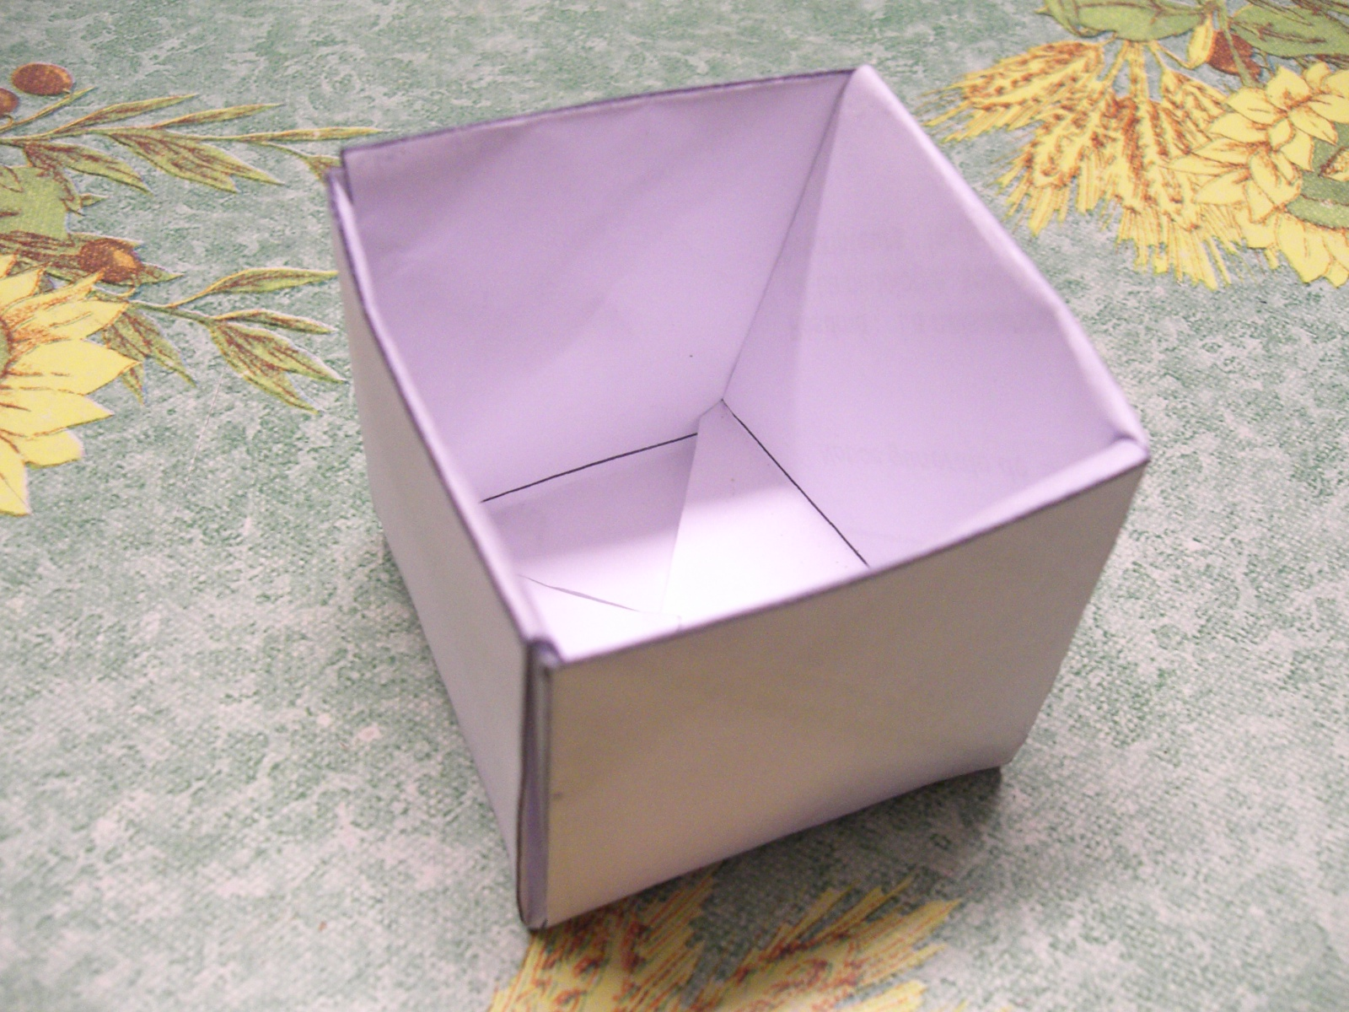

Et voilà le résultat.

- Maintenant qu'on a notre boite, on peut faire facilement le porte monnaie.
Pour solidifier l'ensemble, on ajoute un fond en carton fin. Pour le faire, découper un carré en carton fin dont la taille est légèrement inférieure à celle de la base de la boite. Placer ce carré à l'intérieur, au fond de votre boite.

- Dernière étape. Il faut imprimer à la boite un mouvement de compression vers le bas avec une rotation dans le sens horaire.

Par ce pliage, il faut amener chaque coins supérieurs vers le coin inférieur. Chaque face latérale se plie simultanément suivant une diagonale (voir photo ci dessous)

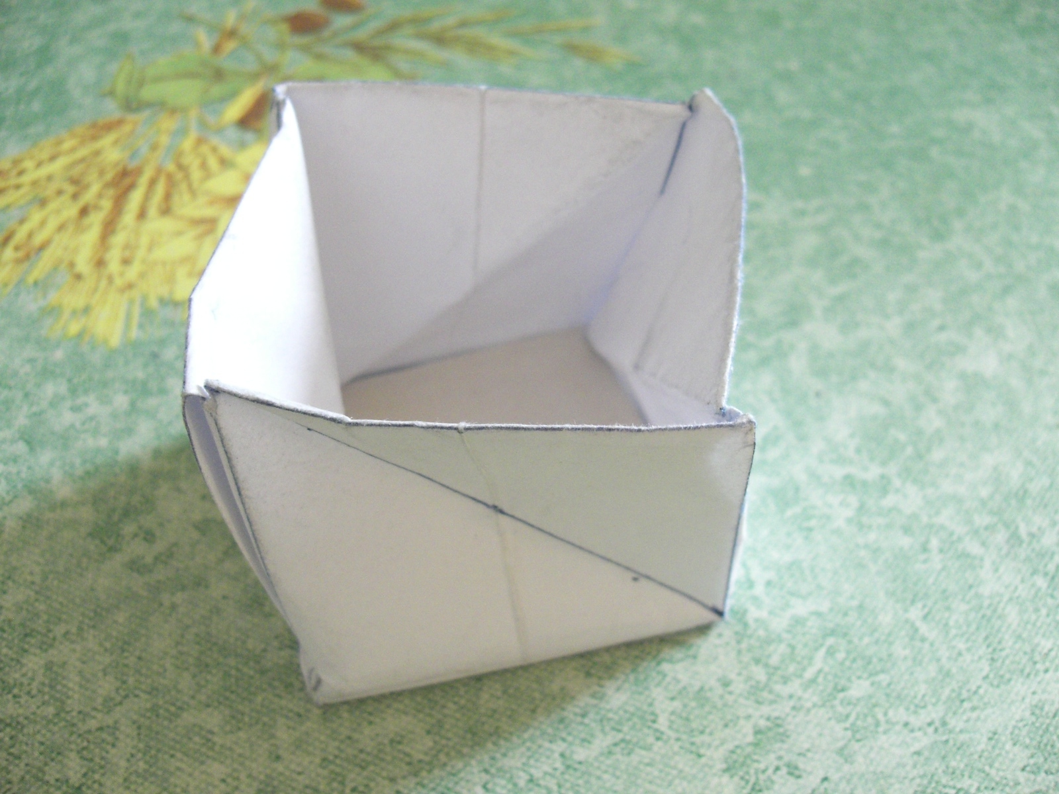

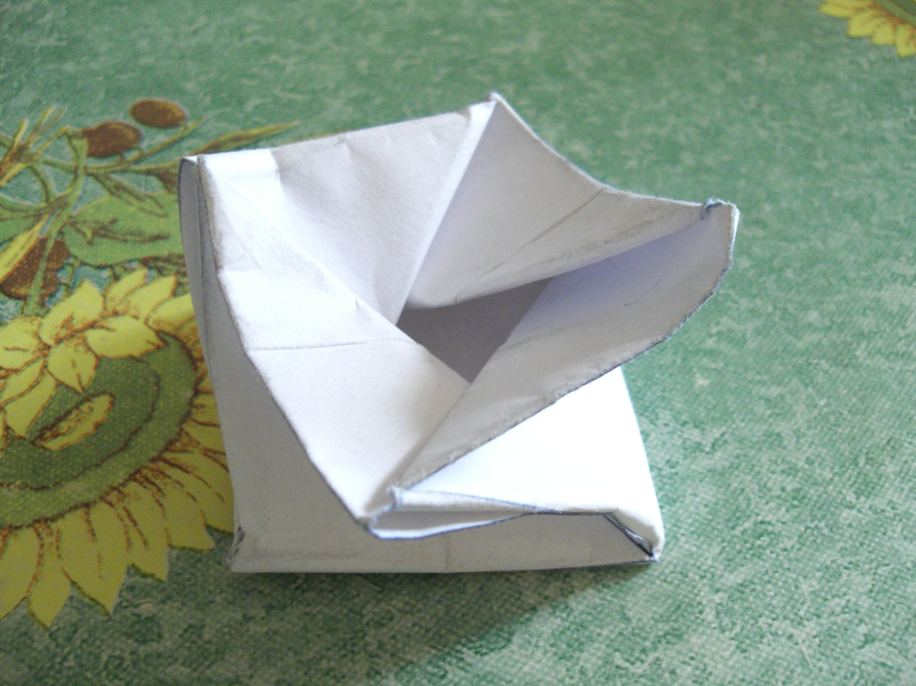
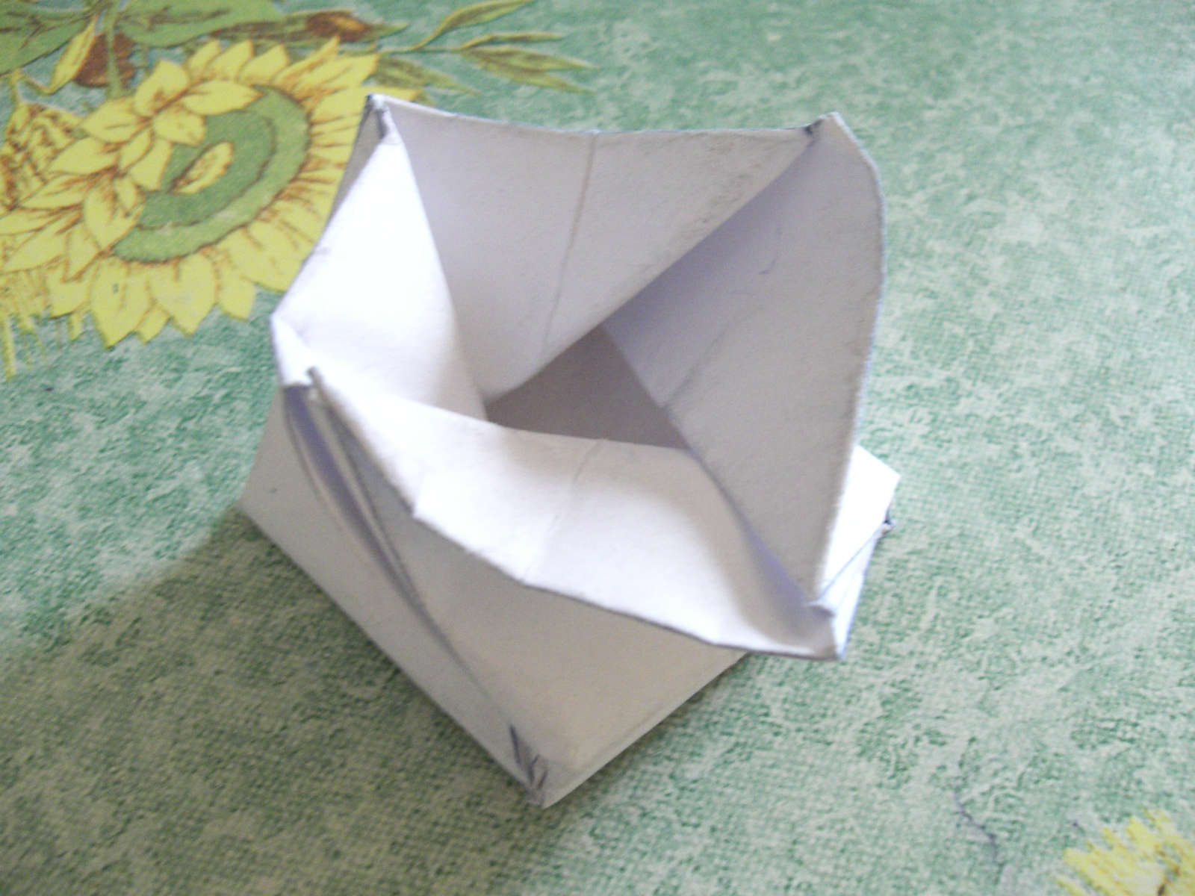

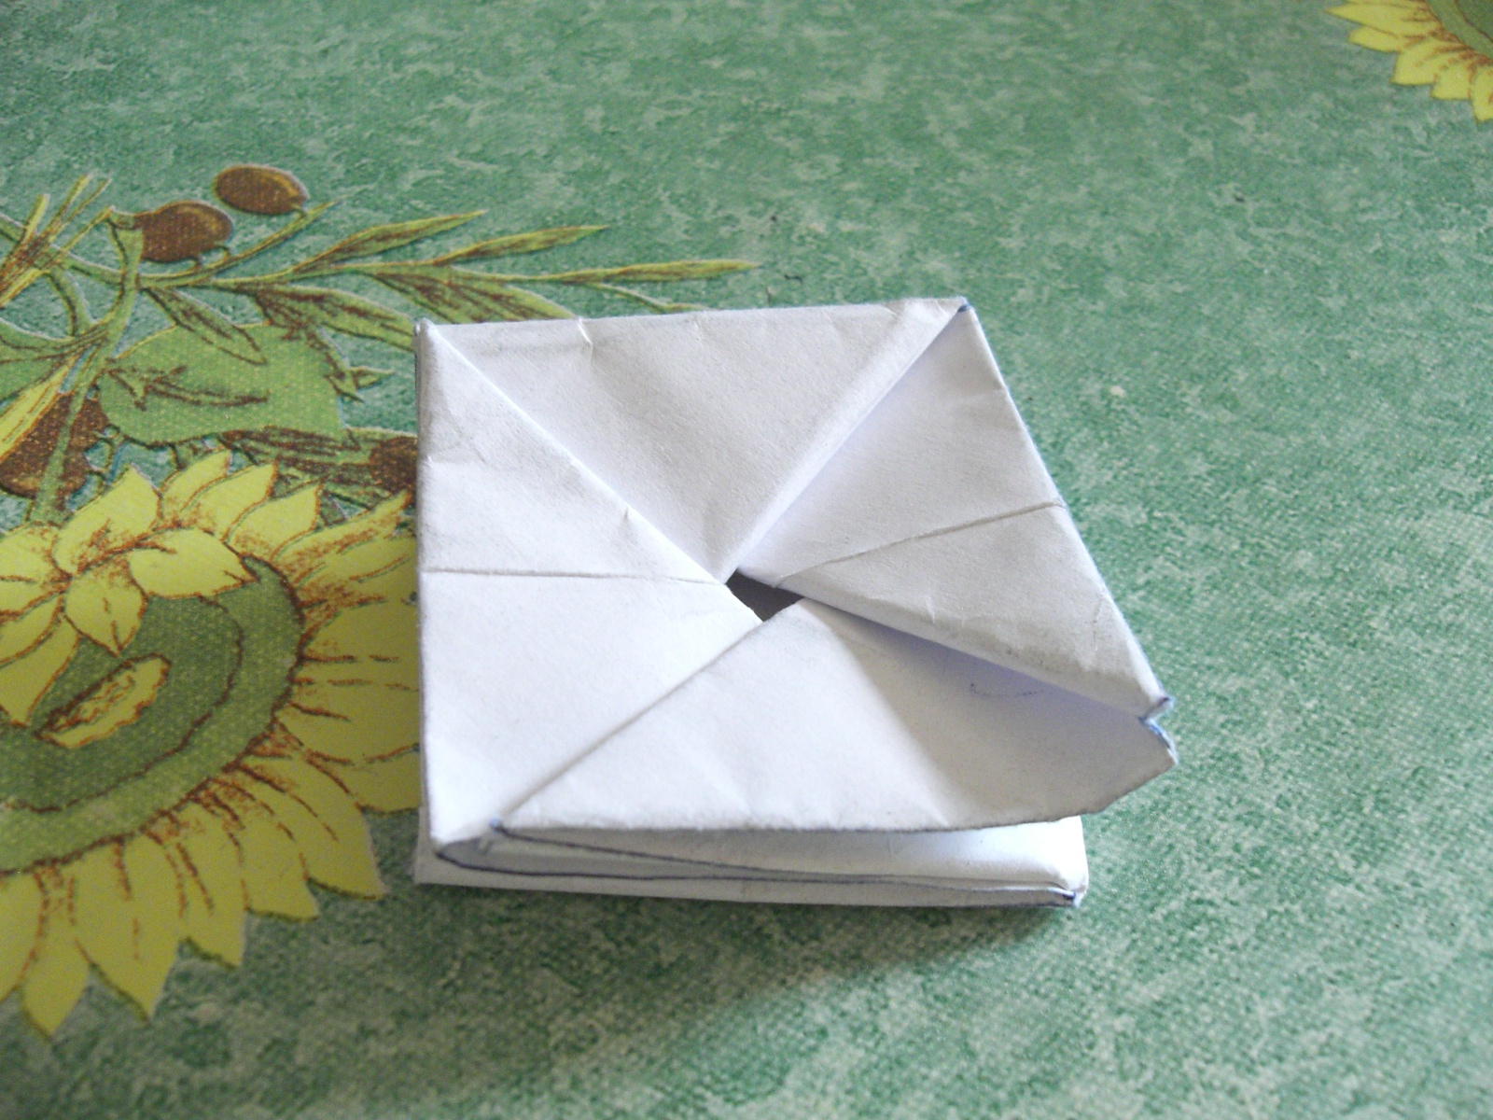
Et voilà le résultat final. C'est par ce dernier pliage qu'on utilise le porte monnaie pour l'ouvrir et le fermer.
Le premier pliage est toujours un peu délicat car les plis ne sont pas encore bien fait. Mais ensuite, le porte monnaie se plie et se déplie en 1 clin d’œil.

